重庆高速公路集团有限公司工会委员会

2023年高温慰问品采购项目

竞

争

性

比

选

文

件

重庆高速公路集团有限公司工会委员会

2023年6月

第一章 竞争比选函

重庆高速公路集团有限公司工会委员会2023年高温慰问品采购竞争比选函

各报价单位：

我司工会拟通过竞争比选的方式选择符合条件的单位，实施重庆高速公路集团有限公司工会委员会2023年高温慰问品采购。具体事项公布如下：

**第一条：主要工作内容及要求**

1、主要工作内容：提供清单内高温慰问所需食品、药品。

2、工作进度及要求：集团党群部将对物资供应质量和进程实施管理和要求，中标单位在接送到送货通知后5日内完成供货和验收。

**第二条：投标人的资格**

所有投标人均应具备以下资格：

1、资质要求：凡参与竞争比选的公司必须具有食品及药品等经营范围。

2、业绩要求：近三年（2019年1月1日以来）独立承担过至少1个食品或药品销售项目。

3、信誉要求：被工商行政管理机关在全国企业信用信息公示系统中列入严重违法失信企业名单或者被最高人民法院在“信用中国”网站中列入失信被执行人名单的单位，应主动回避，不得参加投标。

4、人员要求：项目拟投入不少于1名专业销售或售后服务人员。

**第三条：投标文件**

1 、投标文件包括商务技术文件和报价文件。各投标人应提交商务技术文件正本（一式两份）；报价文件正本（一式两份）。投标文件须按要求格式分别胶装成册，商务技术文件与报价文件分开装袋。投标文件的内容及要求**必须按如下顺序依次装订，并编制目录，且从目录开始逐页标注连续页码**：

第一卷 商务技术文件

1、封面

2、目录

3、投标函

4、法定代表人身份证明或附有法定代表人身份证明的授权委托书；

5、投标人营业执照复印件

6、药品经营许可证复印件

6、投标人的信誉情况

7、近3年完成的类似项目情况表

8、工作方案（含对本项目的理解、对本项目的重难点分析、对本项目拟投入人员及时间安排、对本项目工作质量控制措施）

9、承诺函

第二卷 报价文件

1、封面

2、报价函

**（1） 投标人不得递交备选投标方案，不得组成联合体投标，否则其投标将被否决。**

**（2） 投标人有下列情形之一，将被集团纳入内部黑名单，影响以后项目合作。**

1）投标人在规定的投标有效期内撤销或修改其投标文件；

2）投标人不按竞争比选文件要求履行签字确认手续；

3）开标后确定为中标候选人，又主动放弃中标候选人资格。

**第四条：投标报价**

1、投标人所报总合同价款包括项目：清单中所包含的食品、药品、运输、人工、税费等所有费用。食品、药品应为正规生产厂家生产，符合国家相关食品安全标准。（物资品牌要求详见附表）

2、本次投标项目上限价为：单价150元／份，预计数量2000份，总价限价300000元（大写：叁拾万元整）。如投标文件出现不同合同报价或大小写不一致的情况，该份报价文件作废。

3、 提交投标文件截止日：2023年7月10日14：30（北京时间）前递交至重庆高速公路集团有限公司2306会议室。

4、逾期送达、或未送达指定地点、或未按竞争比选文件要求密封的投标文件，竞争比选人将予以拒收。

5、 投标有效期为自提交投标文件截止之日起90天。

**第五条：开标**

1、开标方式：现场开启

2、开标时间：2023年7月10日14：30（北京时间），完成接收投标文件后，即开始开标、评标。各投标人法定代表人（或委托代理人），需到现场等候开标结果，并签字确认。如不履行签字确认手续，将被集团纳入内部黑名单，影响以后项目合作。

3、开标地点：重庆高速公路集团有限公司2306会议室，

4、开标异议：投标人对开标有异议的，应在开标现场提出，竞争比选人当场作出答复，并制作记录，有异议的投标人代表、竞争比选人代表、记录人等有关人员在记录上签字确认。

**条六条：竞争比选原则**

1、 如果截止投标时间投标人少于3家，则重新安排竞争比选。

2、 在确保满足总合同价款包括项目基础上，按照投标人报价由低到高顺序，对投标人进行排名，最低报价者为中标候选人。

3、 如中标候选人放弃中标，则按投标人报价由低到高的顺序补选。

**第七条：评标办法**

本次采用经评审的最低投标价法。

**第八条：确定中标候选人**

1、 评标工作小组依次按照以下优先顺序确定中标候选人：

（1）在确保满足总合同价款包括项目基础上，按照报价由低到高顺序，取最低报价者为中标候选人。

（2）若存在中标候选人放弃中标的，则按报价由低到高的顺序补选，如果第二中标候选人价格不符合竞争比选人要求，可进行合同谈判，也可重新招标。

2、竞争比选人有权拒绝所有报价，而不必向投标人说明原因。投标的一切费用由投标人自行承担。

**第九条：合同价格、签定及款项支付方法**

1、在中选结果公示结束后10个工作日内，签署合同。

2、受托人完成项目工作并提交增值税发票后，我司将在30个工作日内支付全部费用。

3、合同价款按签订的合同方式支付。

**第十条：廉政约定**

1、为杜绝商业贿赂现象，共同营造公平、公正的竞争环境，敬请各投标人在参与投标报价过程中，将招标（竞争比选）人明示或暗示要求宴请、招待，或索取礼金、礼品、礼券、其他利益，或故意刁难、显失公平现象，向竞争比选人纪检监察人员进行举报。具体举报渠道告知如下：

举报联系人：纪检监察二室 举报电话： （023）89138685

2、竞争比选人承诺：对所有举报信息及时调查处理，对举报来源严格保守秘密，对举报单位因举报所可能遭受的利益损害采取特别措施予以保护。

**第十一条：纪律和监督**

1、对竞争比选人的纪律要求。竞争比选人不得泄露招标投标活动中应保密的情况和资料，不得与投标人串通损害国家利益、社会公共利益或他人合法权益。

2、对投标人的纪律要求。投标人不得相互串通投标或与竞争比选人串通投标，不得向竞争比选人或评标委员会成员行贿谋取中标，不得以他人名义投标或以其他方式弄虚作假骗取中标；投标人不得以任何方式干扰、影响评标工作。

3、对评标委员会成员的纪律要求。评标委员会成员不得收受他人的财物或其他好处，不得向他人透露对投标文件的评审和比较、中标候选人的推荐情况以及评标有关的其他情况。在评标活动中，评标委员会成员应客观、公正地履行职责，遵守职业道德，不得擅离职守，影响评标程序正常进行，不得使用“评标办法”没有规定的评审因素和标准进行评标。

4 、对与评标活动有关的工作人员的纪律要求。与评标活动有关的工作人员不得收受他人的财物或其他好处，不得向他人透露对投标文件的评审和比较、中标候选人的推荐情况以及评标有关的其他情况。在评标活动中，与评标活动有关的工作人员不得擅离职守，影响评标程序正常进行。

5、投诉。投标人或其他利害关系人认为招标投标活动不符合法律、行政法规规定的，可以自知道或应当知道之日起 10 日内向竞争比选人纪检监察部门投诉。投诉应有明确的请求和必要的证明材料。

投标人或其他利害关系人对开标和评标结果提出投诉的，应按照规定先向竞争比选人提出异议。

**第十二条： 联系方式**

竞争比选人：重庆高速公路集团有限公司工会委员会

地址：重庆市渝北区银杉路66号2305室 邮编：401121 联系人：蒋茜 电话：（023）89138619

【结束】

附件：

高温慰问物资品牌一览表

|  |  |  |  |  |
| --- | --- | --- | --- | --- |
| 序号 | 物资名称 | 规格 | 厂商（品牌） | 备注 |
| 1 | 夏桑菊颗粒 | 22袋 | 太极、世仙堂、广州白云山或同等级品牌 |  |
| 2 | 清凉油 | 3g | 野虎、白猫、江苏华神或同等级品牌 |  |
| 3 | 新疆骏枣 | 200g | 阖沁善仁堂、万民福、重庆亚西亚或同等级品牌 |  |
| 4 | 绿豆 | 500g |  |
| 5 | 枸杞 | 100g |  |
| 6 | 银耳 | 50g |  |
| 7 | 菊花决明子茶 | 10g*15袋 |  |
| 8 | 薏苡仁 | 250g |  |
| 9 | 陈皮 | 100g | 重庆亚西亚、以岭、三立堂或同等级品牌 |  |
| 10 | 王老吉杞余堂决明子植物饮料 | 310ml*16听 | 广州白云山和黄大健康 |  |

第二章：合同条款及格式

重庆高速公路集团有限公司工会委员会2023年高温慰问品采购协议

甲方：重庆高速公路集团有限公司工会委员会

乙方：

就甲方向乙方采购2023年高温慰问品事宜，甲、乙双方根据《中华人民共和国合同法》及国家其他相关法律、法规的规定，在真实、充分地表达各自意愿的基础上，经平等协商，特签订本协议，以资共同恪守。

第 一 条 项目名称：重庆高速公路集团有限公司工会委员会2023年高温慰问品采购

第 二 条 协议金额及付款方式

1. 项目总金额为：元（大写： ）

2. 付款方式：甲方应按在采购工作完成后，及时将款项付至乙方帐户。

第 三 条 甲方的责任和义务

1. 负责告知乙方物品名称、规格等相关信息
2. 负责提供物品放置场地

第 四 条 乙方的责任和义务

1. 负责提供甲方需要的食品；

2. 负责提供包装袋；

3. 负责物品运输和人工搬运

第 五 条 违约责任

1.乙方应按甲方规定的时间内完成本项目供货，如未在规定期限内供货,乙方应向甲方偿付违约金,按协议价款总金额的5‰偿付违约金。

2. 本协议生效后，非因甲、乙双方协商一致，任何一方均无权单方面变更、解除本协议，在一方不同意变更和解除时，另一方仍应执行本协议，如有违背即构成违约，违约方应承担于协议总金额50%的违约金。

第 六 条 意外情况

1.协议期内，若发生不可抗力原因(如自然灾害、政府行为等)造成本协议不能履行或部分不能履行的，双方应根据本协议约定的价格等对协议进行变更。由此产生的损失，由各方各自负担。

2.甲方提供的场地应具备物品放置条件，如因甲方的放置条件不具备所导致乙方不能按时送货则送货时间自动顺延。

3. 乙方在甲方规定的送货时间及过程中如遇阻碍，甲方应配合乙方及时解决与之相关的问题；

4. 双方不应以上述意外情况追究对方的违约责任。

第 七 条 保密条款

甲、乙双方应严格遵守本协议的保密义务，其范围包括但不限于本协议成交价格、付款方式、协议条款或内容、形式等。除因法定义务或履行本协议需要外，若甲、乙双方向任何无关第三方泄露有关该协议的任何信息，守约方均有权要求违约方承担于本协议总金额的违约金，若违约方给守约方造成的损失大于本协议约定违约金的，则违约方应对全部损失予以赔偿，并且承担相应的法律责任。

第 八 条 其它

1.乙方承诺所提供的食品符合我国相关法律、法规的规定和食品安全标准，一旦发生食物、药物中毒等意外事件，责任由乙方承担。

2.本协议未尽事宜应由双方协商解决，对本协议的任何修改或变动应由双方书面同意。修改或变更的协议与协议同具有同等效力。

3.甲方的签字确定的物品名称、乙方的报价单以及双方在履行本协议过程中形成的书面文件、电子邮件等，均作为本协议附件，与本协议具有同等法律效力。

4.本协议经甲、乙双方签字并盖章即生效，至双方权利义务终止时结束。本协议一式肆份，甲乙双方各执贰份。

甲方：　　　　　　　　　乙方：

代表：　　　　　　　　　　　代表：

日期：　　　　　　　　　　　日期：

开户行：

帐号：

联系人：

电话：

附件：重庆高速公路集团有限公司工会委员会2023年高温慰问品采购清单

附件：

重庆高速公路集团有限公司工会委员会2023年高温慰问品采购清单

|  |  |  |  |  |
| --- | --- | --- | --- | --- |
| 序号 | 物资名称 | 规格 | 厂商（品牌） | 备注 |
| 1 | 夏桑菊颗粒 | 22袋 | 太极、世仙堂、广州白云山或同等级品牌 |  |
| 2 | 清凉油 | 3g | 野虎、白猫、江苏华神或同等级品牌 |  |
| 3 | 新疆骏枣 | 200g | 阖沁善仁堂、万民福、重庆亚西亚或同等级品牌 |  |
| 4 | 绿豆 | 500g |  |
| 5 | 枸杞 | 100g |  |
| 6 | 银耳 | 50g |  |
| 7 | 菊花决明子茶 | 10g*15袋 |  |
| 8 | 薏苡仁 | 250g |  |
| 9 | 陈皮 | 100g | 重庆亚西亚、以岭、三立堂或同等级品牌 |  |
| 10 | 王老吉杞余堂决明子植物饮料 | 310ml*16听 | 广州白云山和黄大健康 |  |

第三章 投标文件格式

重庆高速公路集团有限公司工会委员会2023年高温慰问品采购

投 标 文 件

第一卷

**（商务技术文件）**

投标人： （盖单位章）

年 月 日

目 录

一、投标函 ………………………………………………………**

二、法定代表人身份证明或授权委托书 ………………………**

三、投标人营业执照和资质证书复印件 ………………………**

四、标人的信誉情况………………………………………………**

五、近3年签订的类似项目合同情况表…………………………**

六、工作方案………………………………………………………**

七、承诺函…………………………………………………………**

## 一、投标函

重庆高速公路集团有限公司工会委员会：

1．我方已仔细研究 重庆高速公路集团有限公司工会委员会2023年送高温慰问品采购 竞争性比选文件的全部内容，愿意以第一个信封承诺的条件，询价文件约定的方式，及按合同条款的要求去实施和完成项目任务。

2．我方承诺在竞争比选文件规定的投标有效期内不撤销投标文件。

3．服务质量： 达到国家有关规定的要求 ，人员安全责任： 由投标人全权负责

专业销售或后服务人员： ，联系电话：

4．如我方中标，我方承诺：

（1）在收到中标通知书后，在中标通知书规定的期限内与你方签订合同；

（2）在签订合同时不向你方提出附加条件；

（3）在合同约定的期限内完成合同规定的全部义务；

5．我方在此声明，所递交的投标文件及有关资料内容完整、真实和准确，且不存在不符合竞争比选文件中投标人资格规定的任何一种情形。

6．在合同协议书正式签署生效之前，本投标函连同你方的中标通知书将构成我们双方之间共同遵守的文件，对双方具有约束力。

7． （其他补充说明）。

投 标 人： （盖单位鲜公章）

法定代表人或其委托代理人： （亲笔签名）

地址：

电话：

传真：

邮政编码：

年 月 日

## 二、法定代表人身份证明或授权委托书

**（一）法定代表人身份证明**

投标人名称：

单位性质：

地址：

成立时间： 年 月 日

经营期限：

姓名： （法定代表人亲笔签名） 性别： 年龄： 职务： 系 （投标人名称）的法定代表人。

特此证明。

附：法定代表人身份证复印件。

投标人： （盖单位章）

年 月 日

注：法定代表人的签字必须是亲笔签名，不得使用印章、签名章或其他电子制版签名代替。

（二）**授权委托书**

本人 （姓名）系 （投标人名称）的法定代表人，现委托 （姓 名）为我方代理人。代理人根据授权，以我方名义签署、澄清、说明、补正、递交、撤回、 修改 （项目名称） 各标段服务投标文件、签订合同和处理有关事宜，其法律后果由我方承担。

委托期限：自本委托书签署之日起至投标有效期满。

代理人无转委托权。

附：法定代表人身份证复印件及委托代理人身份证复印件。

投 标 人： （盖单位公章）

法定代表人： （亲笔签名）

身份证号码：

委托代理人： （亲笔签名）

身份证号码：

年 月 日

注：法定代表人的签字必须是亲笔签名，不得使用印章、签名章或其他电子制版签名代替。

## 三、营业执照

营业执照复印件应盖单位公章（鲜章）。**四、药品经营许可证**

药品经营许可证复印件应盖单位公章（鲜章）。

**五、投标人的信誉情况**

应附投标人在全国企业信用信息公示系统中未被列入严重违法失信企业名单，在“信用中国”网站中未被列入失信被执行人名单的网页截图复印件。

1.在国家企业信用信息公示系统（http://www.gsxt.gov.cn/)中被列入严重违法失信企业名单由投标人自行截图证明，示例如下：

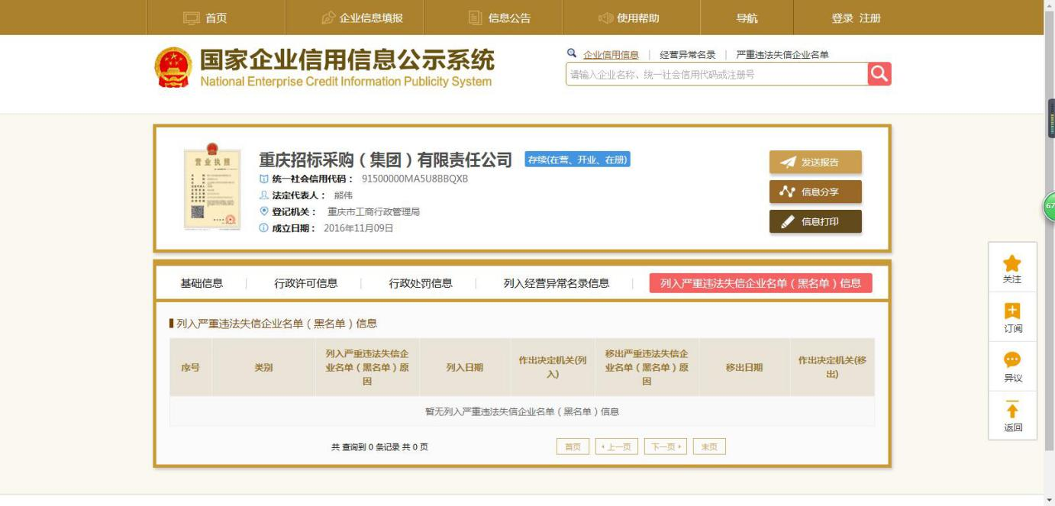

2.在“信用中国”网站（http://www.creditchina.gov.cn/)中被列入失信被执行人名单由投标人自行截图证明，示例如下：

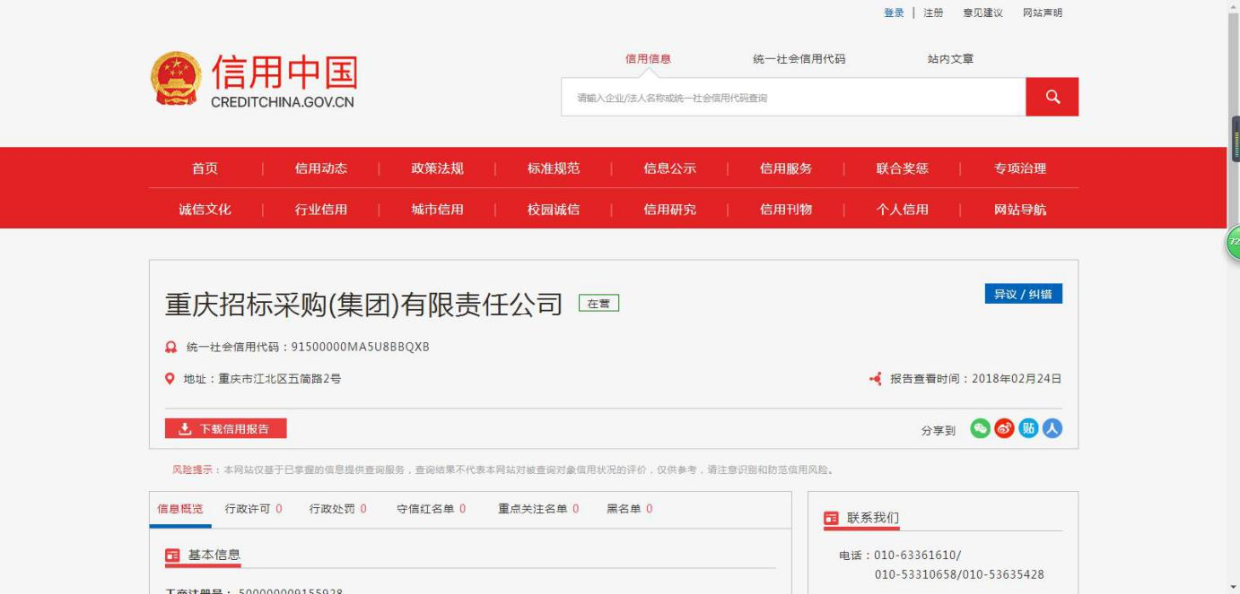

**六、近3年完成的类似项目情况表**

项目序号5-*

|  |  |
| --- | --- |
| 项目名称 |  |
| 项目所在地 |  |
| 发包人名称 |  |
| 发包人地址 |  |
| 发包人电话 |  |
| 合同价格 |  |
| 合同起、止日期 |  |
| 工作内容 |  |
| 工作质量 |  |
| 项目经理 |  |
| 其他人员 |  |

注：

1. **最多提交3份合同，每张表格只填写一个项目，并标明序号；**
2. **业绩必须附上清晰的、盖有申请单位鲜章的合同协议书复印件（或扫描件）；**
3. **如近年来，投标人法人机构发生合法变更或重组或法人名称变更时，应提供相关部门的合法批件或其他证明材料来证明其所附后业绩的继承性；**
4. **业绩时间范围为2019年1月1日至投标截止日期；**

**七、工作方案**

说明：

工作方案不限格式，但应包含以下内容：对本项目的理解、对本项目的重难点分析、对本项目拟投入人员及时间安排、对本项目工作质量控制措施。

八**、承诺函**

重庆高速公路集团有限公司工会委员会：

本公司承诺在承担 项目时做好以下工作：

1. 严格按竞争比选人要求配备满足工作的项目工作人员；如需临时增派工作人员的，承诺将按照竞争比选人要求及时增派相关专业人员，切实满足工作需要。
2. 保证按投标文件中相关负责人和成员参与实际工作，接受集团党群工作部随时检查。

3、与该项目所在企业或企业负责人不存有利害关系；  
4、近3年未有违法违规不良记录；  
5、中标后同意按集团的标准格式签署合同。

投标人： （填写单位名称并盖单位鲜章）

法定代表人或者委托代理人： （签字）

2022年 月 日

重庆高速公路集团有限公司工会委员会

2023年高温慰问品采购

投 标 文 件

第二卷

**（报价文件）**

投标人： （盖单位章）

年 月 日

**报价函**

重庆高速公路集团有限公司工会委员会：

我方已仔细研究了 重庆高速公路集团有限公司工会委员会2022年高温慰问品采购 竞争性比选文件的全部内容，我方愿承担并完成文件及合同中要求的项目工作，并以优质的服务在竞争比选人规定的时期内完成全部工作，在工作过程中，接受竞争比选人的监督、指导，对项目资料严格保密。

本次投标人所报单价为： （大写金额： ）。

总合同总为： （大写金额： ）。

投标人： （填写单位名称并盖单位鲜章）

法定代表人或者委托代理人： （签字）

年 月 日

**单份送温暖食品报价表**

|  |  |  |  |  |  |
| --- | --- | --- | --- | --- | --- |
| 序号 | 单份食品明细 | 单价（元） | 数量  （预估） | 总价  报价 | 备注 |
| 1 | 夏桑菊颗粒（22袋）、清凉油（3g）、新疆骏枣（200g）、绿豆（500g）、枸杞（100g）、银耳（50g）、菊花决明子茶（10g*15袋）、薏苡仁（250g）、陈皮（100g）、王老吉杞余堂决明子植物饮料（310ml*16听） |  | 2000 |  |  |
| 合计（元） | | | |  |  |

说明：1.上述单价为投标人送货至招标方的综合单价，不得因市场行情波动而变化，且已包括到交货地点的运输费用、运输中的损耗费用、装车费、税费等；运输费、运输损耗费、装车费等不可另行追加计算。

2.计量原则及方式： 以单价不变，实际收货数量为准原则结算，即结算价=单价报价X实际收货数理 ，损耗费不另行计算。

3.支付方式：收到全部货物后，供应商开具增值税普通发票后，采购方一次性付款。